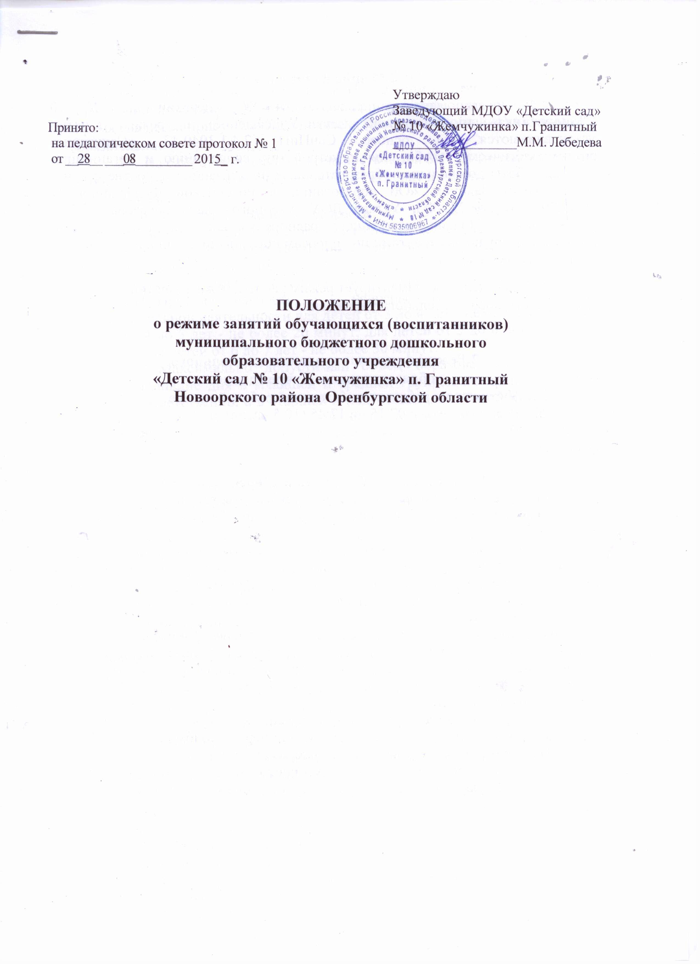
1.Общие положения
1.1. Режим функционирования МДОУ «Детский сад № 10 «Жемчужинка» п. Гранитный (далее-Учреждение) и режим занятий устанавливаются на основе СанПиН 2.4.1.3049-13 «Санитарно-эпидемиологические требования к устройству, содержанию и организации режима работы дошкольных образовательных организаций», в соответствии с Федеральным Законом «Об образовании в Российской Федерации» от 29.12.2012 г. № 273-ФЗ, Устава ДОУ, учебного плана образовательного учреждения и Правил внутреннего распорядка воспитанников, другими нормативно - правовыми актами по вопросам образования, социальной защиты прав и интересов детей.
1.2.Положение регламентирует режим работы, режим занятий дошкольного образовательного учреждения

2.Режим функционирования дошкольного образовательного учреждения
- Учреждение работает по 5-дневной рабочей неделе
- Режим работы с 07.15 до 17:45 (10,5 часов)
- В субботу, воскресенье и праздничные дни Учреждение не работает.
З.Режим занятий обучающихся (воспитанников)
3.1. Образовательный процесс осуществляется в соответствии с
Основной образовательной программой дошкольного образовательного
учреждения.
3.2. Образовательная деятельность проводится в соответствии с СанПин.
3.3. Режим дня соответствует возрастным особенностям детей и способствует их гармоничному развитию. Максимальная продолжительность непрерывного бодрствования детей 3-7 лет составляет 5,5-6 часов, до 3 лет - в соответствии с медицинскими рекомендациями.
3.4. Продолжительность ежедневных прогулок составляет 3-4 часа.
Продолжительность прогулки определяется дошкольной образовательной
организацией в зависимости от климатических условий. При температуре
воздуха ниже минус 15 С и скорости ветра более 7 м/с продолжительность
прогулки сокращаются.
- Прогулки организуются 2 раза в день: в первую половину дня и во вторую половину дня - после дневного сна или перед уходом детей домой.
- Прием пищи организуется с интервалом 3-4 часа.
3.7.Общая продолжительность суточного сна для детей дошкольного возраста 12-12,5 часа, из которых 2 - 2,5 часа отводится на дневной сон.
3.8. Для детей от 1,5 до 3 лет дневной сон организован однократно
продолжительностью не менее 3 часов. Перед сном не рекомендуется
проведение подвижных эмоциональных игр, закаливающих процедур. Во
время сна детей присутствие воспитателя (или его помощника) в спальне
обязательно.
3.9. На самостоятельную деятельность детей 3-7 лет (игры, подготовка
к образовательной деятельности, личная гигиена) в режиме дня отводится не менее 3-4 часов.
- Для детей раннего возраста от 1,5 до 3 лет длительность непрерывной непосредственно образовательной деятельности не превышает 10 мин. Допускается осуществлять образовательную деятельность в первую и во вторую половину дня (по 8-10 минут). Допускается осуществлять образовательную деятельность на игровой площадке во время прогулки.
- Продолжительность непрерывной непосредственно образовательной деятельности для детей от 3 до 4 лет - не более 15 минут, для детей от 4 до 5 лет - не более 20 минут, для детей от 5 до 6 лет - не более 25 минут, а для детей от 6 до 7 лет - не более 30 минут.
- Максимально допустимый объем образовательной нагрузки в первой половине дня в младшей и средней группах не превышает 30 и 40 минут соответственно, а в старшей и подготовительной - 45 минут и 1,5 часа соответственно. В середине времени, отведенного на непрерывную образовательную деятельности, проводят физкультурные минутки. Перерывы между периодами непрерывной образовательной деятельности - не менее 10 минут.
- С детьми старшего дошкольного возраста предусмотрена образовательная деятельность во второй половине дня после дневного сна. Ее продолжительность составляет не более 25-30 минут в день. В середине непосредственно образовательной деятельности статического характера проводятся физкультурные минутки.
- Перерыв между занятиями составляет не менее 10 мин. В середине занятия проводятся физкультурные минутки. В середине непосредственно образовательной деятельности статического характера проводятся физкультурные минутки
- Образовательная деятельность, требующая повышенной познавательной активности и умственного напряжения детей, проводится в первую половину дня. Для профилактики утомления детей ежедневно проводятся физкультурные, музыкальные занятия.
- В объеме двигательной активности воспитанников 5-7 лет предусмотрена в организованных формах оздоровительно-воспитательная деятельность 6-8 часов в неделю с учетом психофизиологических особенностей детей, времени года и режима работы дошкольных образовательных организаций.
- Для реализации двигательной деятельности детей используются оборудование и инвентарь физкультурного зала и спортивных площадок в соответствии с возрастом и ростом ребенка.
3.18. 3анятия по физическому развитию основной образовательной программы для детей в возрасте от 3 до 7 лет организуются не менее 3 раз в неделю. Длительность занятий по физическому развитию зависит от возраста детей и составляет:
- в младшей группе - 15 мин.,
- в средней группе - 20 мин.,
- в старшей группа - 25 мин.,
- в подготовительной группе - 30 мин.
3.19.Один раз в неделю для детей 5-7 лет круглогодично проводятся занятия по физическому развитию детей на открытом воздухе. Их проводят только при отсутствии у детей медицинских противопоказаний и наличии у детей спортивной одежды, соответствующей погодным условиям.
3.20. В теплое время года при благоприятных метеорологических условиях непосредственно образовательная деятельность по физическому развитию проводится на открытом воздухе.
3.21.Организация образовательной деятельности с использованием компьютера направлена на реализацию развивающих задач и осуществляется в индивидуальной работе.
3.22.Образовательная деятельность с использованием компьютеров для детей 5-7 лет организуется не более одного в течение дня и не чаще трех раз в неделю в дни наиболее высокой работоспособности: во вторник, в среду и в четверг. После работы с компьютером с детьми проводят гимнастику для глаз. Непрерывная продолжительность работы с компьютером в форме развивающих игр для детей 5 лет не превышает 10 минут и для детей 6-7 лет -15 минут. Для детей, имеющих хроническую патологию, часто болеющих (более 4 раз в год), после перенесенных заболеваний в течение 2 недель продолжительность непосредственно образовательной деятельности с использованием компьютера сокращается для детей 5 лет до 7 минут, для детей 6 лет - до 10 мин.
3.23. В летний оздоровительный период образовательная деятельность организуется на воздухе. В данный период года воспитателями осуществляется воспитательная, физкультурно-оздоровительная работа, деятельность социально-личностной направленности. Организуются продуктивные виды деятельности, игровая, двигательная, трудовая деятельность на свежем воздухе; закаливающие процедуры, праздники и развлечения.
3.24. Объём самостоятельной деятельности как свободной деятельности воспитанников в условиях созданной педагогами предметно-развивающей образовательной среды по каждой образовательной области не определяется. Общий объём самостоятельной деятельности детей соответствует требованиям действующих СанПиН (3—4 ч в день для всех возрастных групп полного дня).
3.38. В середине учебного года (январь) для воспитанников организуются недельные каникулы, во время которых организуется образовательная деятельность только физического и социально-личностного направлений
3.39. Образовательная деятельность с детьми проводится воспитателями в групповых комнатах, физкультурные занятия – в физкультурном зале. Музыкальные занятия проводятся музыкальным руководителем в музыкальном зале.
4.Ответственность
4.1.Аминистрация Учреждения, педагоги, младшие воспитатели несут ответственность за жизнь, здоровье детей, выполнение норм СанПиН.
4.2. Программы, методики и режимы воспитания и обучения в части гигиенических требований допускаются к использованию при наличии санитарно - эпидемиологического заключения о соответствии их санитарным правилам

